**软体爬行机器人简要设计说明**

**设计方案：**

通过模具一体化成型，软体爬行机器人整体均采用硅胶制作，内部具有两个气腔。软体爬行机器人尾部通过两条气管连接，每条气管控制一个气腔。软体爬行机器人有四条用于爬行的腿，每条腿的内部前后两部分都分别属于两个气腔，因此每个气腔将可以同时控制四条腿各一半部分，通过交替控制完成爬行任务。

**零件清单：**

* 主体外表面模具

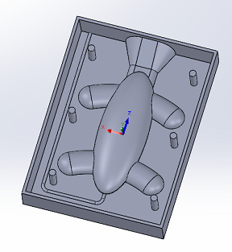 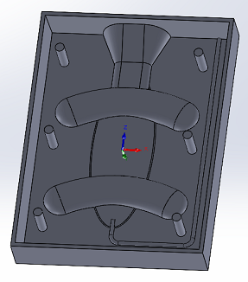

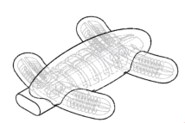

* 主体内部腔室模具（分为左手性、右手性）

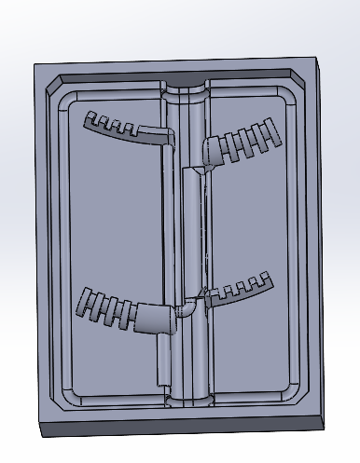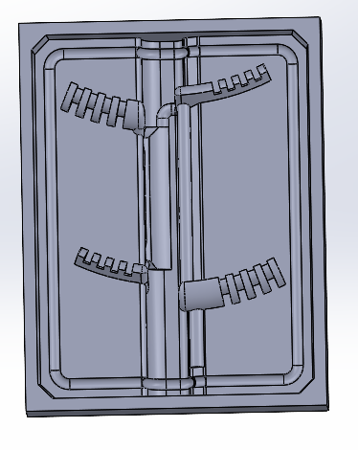

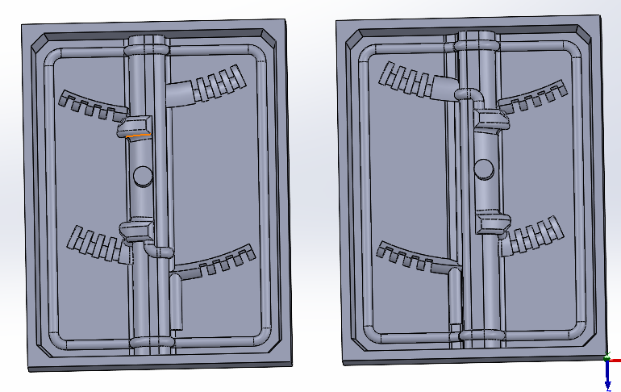

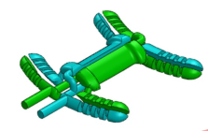

* 主体内部腔室左右手性合并固定架

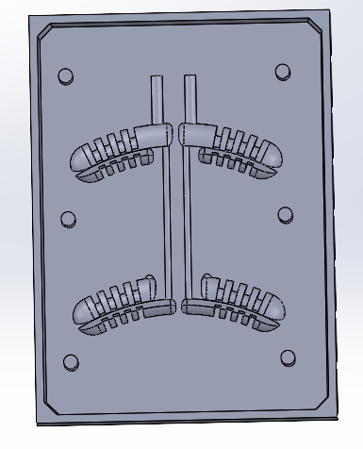

* 模具夹板

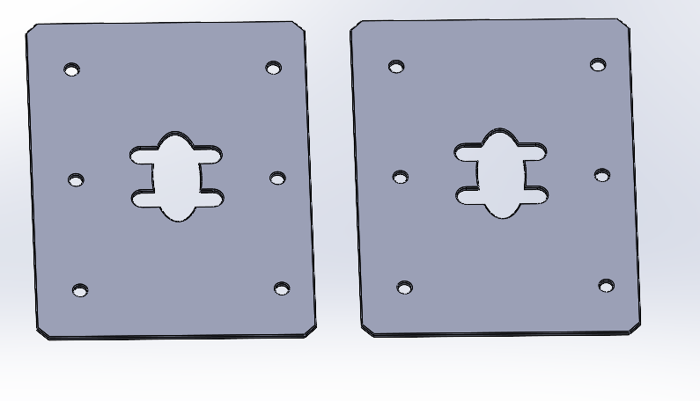

**运动步态设计和分析：**

通过两条气管分别控制两个气腔，左气腔控制的是软体爬行机器人的左后腿和右前腿的后半部分、左前腿和右后腿的前半部分，而右气腔控制的是软体爬行机器人的左后腿和右前腿的前半部分、左前腿和右后腿的后半部分。当仅对其中一个气腔充气时，气腔对应控制的部分就会膨胀和发生形变，使得软体爬行机器人整体向一侧斜向前挪动爬行一小段距离，此时对此气腔进行放气并对另一个气腔充气，软体爬行机器人就会整体向另一侧斜向前挪动爬行一小段距离（并把上一步向一侧偏移的距离抵消，也就是理想情况下最终效果是软体爬行机器人笔直向前移动了两次），重复以上过程即可使得软体爬行机器人不断往前爬行。